**Guápiles, 17 de noviembre de 2022**

**OPM-0741-2022**

**Lic. Ronald Quiros Proveeduría.**

**ASUNTO:**

**RECOMENDACIÓN “RECOMENDACIÓN COMPRA AGREGADOS BASE GRANULAR PARA P ROJECTO MEJORAMIENTO RUTA 249”**

Estimado compañero,

De acuerdo, a la contratación N°2022LA-000050-0032000702, donde se solicita la contratación de una empresa especializada en la venta de agregados por demanda para el mantenimiento de calles, la cual deberá cumplir con todas las especificaciones y normas indicadas. Misma recibe tres ofertas las cuales se someten a revisión.

**Oferta 1. CONSTRUCTORA JORSA S.A**

Se recibe una oferta, por un monto de ₡ 101.750.000,00 (Ciento un millones setecientos cincuenta mil colones con 00/100). Posicionándose en el primer lugar según el orden de mérito con respecto al factor precio.

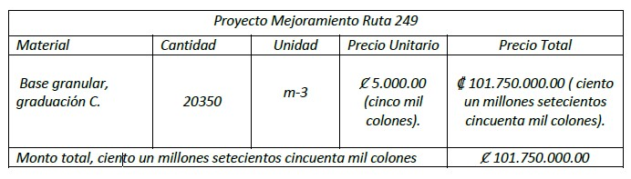

**Empresa Local**

En relación a este criterio de evaluación, el consorcio presenta la Patente comercial emitida por parte de la Municipalidad de Pococí, con el fin de acreditar que cuentan con la actividad solicitada mediante esta contratación.



**Distancia Máxima.**

En relación con la distancia, es la tomada en el punto con las coordenadas indicadas en el pliego de condiciones hasta la ubicación geográfica de la fuente de materiales.

Se logra verificar una distancia 21.5 km en referencia al centroide del proyecto adjunto en el pliego cartelario.

**Oferta 2. ALMACENES EL COLONO S.A, OFERTA INADMISIBLE**

Se recibe una oferta, por un monto de ₡ 117.012.500,00 (Ciento diecisiete millones doce mil quinientos colones con 00/100). Posicionándose en el segundo lugar según el orden de mérito con respecto al factor precio.

Como parte del análisis a la plica presentada por Almacenes el Colono S.A se hacen notar la siguiente inconsistencia por lo que se considera como inadmisible la oferta, esto con respecto a las condiciones de esta contratación y a la legislación vigente en materia de contratación administrativa:

Se presenta las siguientes inconsistencias respecto a requisitos solicitados a los oferentes, específicamente en el título numero2 (dos). Control de Calidad, punto numero 2 (dos), menciona lo siguiente: **“Se considera requisito indispensable entregar un estudio realizado por un laboratorio certificado del ECA donde se certifique los agregados ofrecidos, y se demuestre que el agregado ofrecido cumple con los requisitos de los materiales solicitados, realizado con un máximo de Dos meses de anterioridad, la oferta que no lo presente o su fecha de emisión sea anterior a lo indicado no será tomada en cuenta en la evaluación. (Dicho procedimiento no exonera a la empresa de la responsabilidad).**

Por otra parte, el oferente no presenta los permisos y certificados que cumplan con la legislación vigente respecto a la extracción y producción de base granular, tal como se menciona en el punto numero 13 (trece) del pliego cartelario **“Es importante mencionar que el oferente debe cumplir con la legislación vigente sobre la extracción, y producción del material donde deberá adjuntar en su oferta los permisos, y certificados correspondientes”.**

Al analizar los documentos adjuntos mediante la plataforma SICOP no se logra evidenciar el informe realizado por un laboratorio certificado del ECA, ni los permisos y certificados para la extracción y producción del material según la legislación vigente, incumpliendo con requisitos indispensables para iniciar con la evaluación de la oferta.

Por lo tanto, nos encontramos frente a una oferta que no cotiza la totalidad de los componentes requeridos en el pliego cartelario. Por todo lo anterior expuesto, se concluye que la oferta no cumple técnicamente con lo estipulado en el pliego de condiciones, y por consiguiente la administración declara inadmisible la ofertada presentada por el oferente.

**Oferta 3. CONSTRUCTORA MECO S.A**

Se recibe una oferta, por un monto de ₡ 120.065.000,00 (Ciento veinte millones sesenta y cinco mil colones con 00/100). Posicionándose en el tercer lugar según el orden de mérito respecto al factor precio.

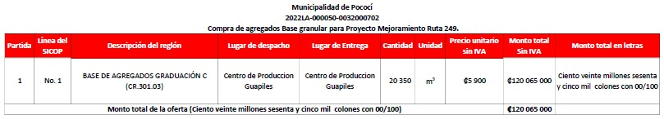

**Patente**



**Distancia Máxima.**

En relación con la distancia, es la tomada en el punto con las coordenadas indicadas en el pliego de condiciones hasta la ubicación geográfica de la fuente de materiales.

Se logra verificar una distancia de 42.3 km en referencia al centroide del proyecto adjunto en el pliego cartelario.

**Oferta 4. CONSTRUCCIONES E INVERSIONES ESMERALDA S.A, OFERTA INADMISIBLE**

Se recibe una oferta, por un monto de ₡ 139.804.500,00 (Ciento treinta y nueve millones ochocientos cuatro mil quinientos colones con 00/100). Posicionándose en el cuarto lugar según el orden de mérito con respecto al factor precio.

Como parte del análisis se hace notar la siguiente inconsistencia por lo que se considera como inadmisible la oferta, esto con respecto a las condiciones de esta contratación y a la legislación vigente en materia de contratación administrativa:

Dentro de los aspectos presenten en el cartel se solicitan una serie de requerimientos para establecer un mínimo bajo el cual se puede aceptar una oferta, Bajo esta premisa, Construcciones e Inversiones Esmeralda no presenta ningún documento en su oferta, incumpliendo con los requerimientos implícitos en el pliego cartelario.

Por todo lo anterior expuesto, se concluye que la oferta no cumple técnicamente con lo estipulado en el pliego de condiciones, y por consiguiente la administración declara inadmisible la ofertada presentada por el oferente.

**Evaluación de Ofertas.**

Una vez revisada el expediente, se procede a realizar la evaluación de las ofertas que cumplieron técnicamente, la evaluación se realiza con los parámetros de Precio 70%, Distancia 20% y Empresa Local 10%, así establecido en el pliego cartelario, queda a criterio del departamento de Proveeduría realizar la revisión de los cumplimientos legales.

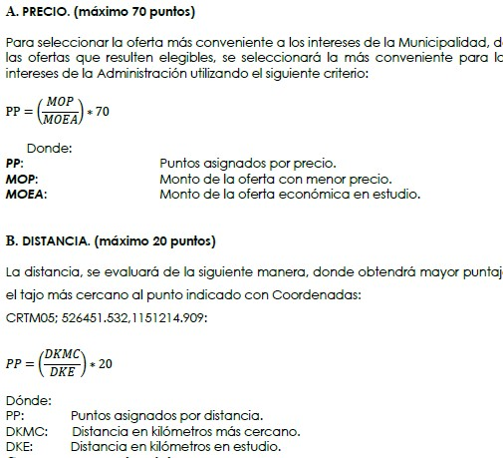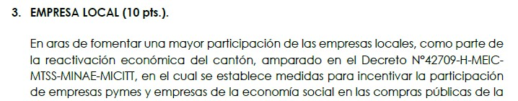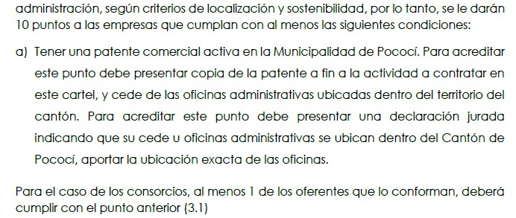

**Evaluación de las ofertas**

|  |  |  |  |  |  |  |  |
| --- | --- | --- | --- | --- | --- | --- | --- |
| **Compra de Agregados Base Granular para Proyecto Mejoramiento Ruta 249** | | | | | | | |
| **Razón social** | **Oferta** | | | **Evaluación** | | | **Calificación** |
| **Precio (70%)** | **Distancia**  **(20%)**  **(Km)** | **Empresa**  **Local**  **(10%)** | **Precio (70%)** | **Distancia (20%)** | **Empresa**  **Local**  **(10%)** |
| Constructora Jorsa S.A | ₡101,750,000.00 | 21.5 | Si | 70% | 20% | 10% | 100% |
| Constructora Meco S.A | ₡120,065,000.00 | 42.3 | Si | 59% | 10% | 10% | 71% |

Por lo tanto, una vez realizada la evaluación, esta unidad recomiendaa **CONSTRUCTORA JORSA**, por ser la mejor oferta según el método de evaluación y además de cumplir con todos los requisitos establecidos en el pliego de condiciones.

Se solicita adjudicar por un monto de ₡ 110.000.000,00(Ciento diez millones de colones exactos), distribuidos según se detalla en el siguiente cuadro, esto tomando en consideración el contenido presupuestario existente y los costos unitarios presentados por la empresa recomendada.

|  |  |  |  |  |
| --- | --- | --- | --- | --- |
| **Proyecto Mejoramiento Ruta 249** | | | | |
| **Descripción de material** | **Cantidad** | **Unidad** | **Precio Unitario** | **Precio Total** |
| Base granular, graduación C | 22000 | m³ | 5000 | ₡ 110,000,000.00 |
| **Total** | | | | **₡ 110,000,000.00** |

Agradeciendo la atención a la presente, se despide

_____________________________ Ing. Olger Gutiérrez Mendoza Coordinador Obra Publica Municipalidad de Pococí.